Лабораторная работа
«Строение плесневого гриба »
Цель: Изучить строение и органы размножения плесневого гриба мукор.
Оборудование: плесневый гриб мукор, микроскоп, покровные и предметные стекла, лупа
Ход работы
- Рассмотрите невооруженным глазом плесневый гриб на хлебе. Опишите его внешний вид.
- Рассмотрите микропрепарат «Мукор» под микроскопом. Что представляет собой мицелий плесневого гриба?
- Найдите на концах гиф плесени черные головки со спорами. Это спорангии. Рассмотрите их. Найдите на микропрепарате лопнувшие спорангии, из которых высыпаются споры. Рассмотрите споры.
- Ответьте на вопросы: какой цвет имеет мицелий мукора? Почему этот гриб поселяется на продуктах питания? Как происходит размножение мукора?
- Зарисуйте строение гриба мукора и подпишите названия его основных частей.

Лабораторная работа
«Строение дрожжей»
Цель: дрожжи, микроскоп, предметные и покровные стекла.
Оборудование: Изучить особенности строения дрожжей.

Ход работы
- На предметное стекло нанесите каплю воды. В нее, пользуясь препаровальной иглой, поместите маленький кусочек дрожжей и все тщательно перемешайте. Накройте препарат покровным стеклом.
- Рассмотрите дрожжевые клетки под микроскопом при увеличении в 300 раз. Какой вид имеют дрожжевые клетки? Зарисуйте и подпишите их.
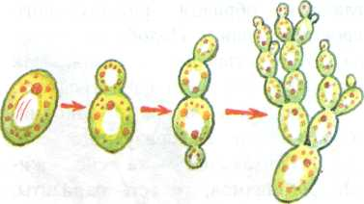

Лабораторная работа
«Строение шляпочных грибов»
Цель: Изучить строение пластинчатых и трубчатых грибов.
Оборудование: Препаровальный нож, лупа, трубчатые и пластинчатые грибы.

Ход работы

- Рассмотрите плодовое тело трубчатого гриба. Отделите пенек от шляпки.
- Препаровальным ножом разрежьте пенек вдоль и с помощью лупы рассмотрите плотно прилегающие друг к другу гифы, составляющие плодовое тело гриба.
- Рассмотрите нижнюю поверхность шляпки с помощью лупы. Найдите отверстия трубочек, в которых находятся споры.
- Рассмотрите плодовое тело пластинчатого гриба.
- В чем сходство и различие пластинчатых и трубчатых грибов?
- Зарисуйте строение грибов.

